ЛИСТ СОГЛАСОВАНИЯ
проекта постановления администрации
Пригородного сельского поселения Крымского района
от __________________________ №__________
«О порядке ведения и информационного наполнения
официального сайта администрации Пригородного сельского поселения
Крымского района»

Проект составлен и внесен:
Главный специалист
Пригородного сельского поселения
Крымского района Л.С.Полторацкая

Проект согласован:
Заместитель главы Пригородного
сельского поселения Крымского района Г.П.Школко

Главный специалист
Пригородного сельского поселения
Крымского района О.А. Слепченко

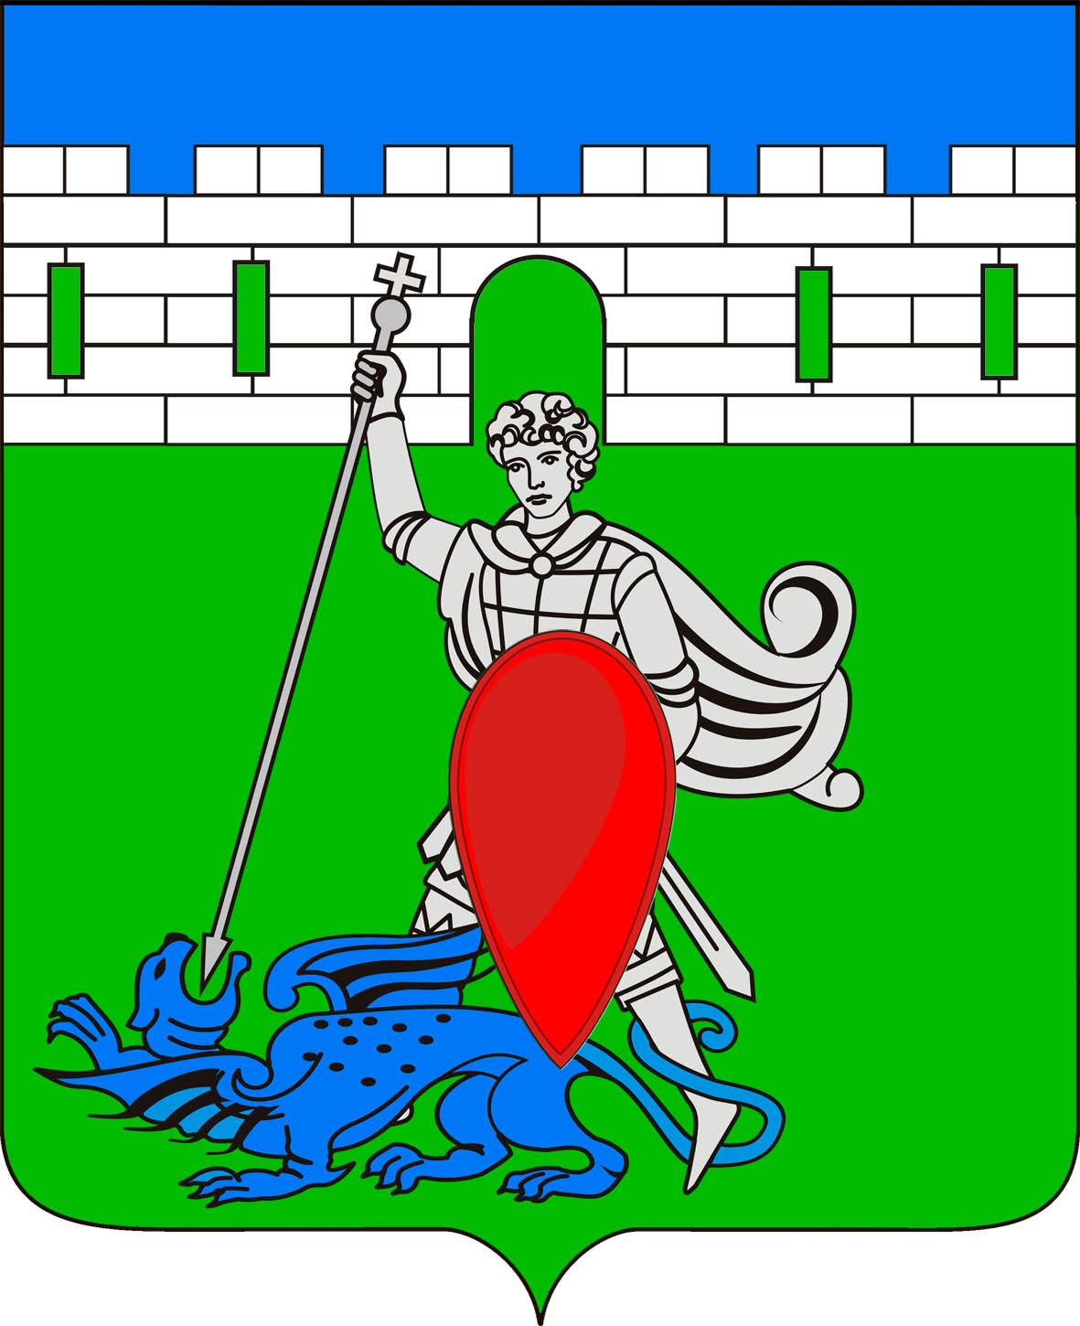
администрация пригородного сельского поселения крымского района
ПОСТАНОВЛЕНИЕ
от 15.11.2017 № 167 хутор Новоукраинский

О внесении изменений в постановление администрации Пригородного сельского поселения Крымского района от 13 сентября 2011 года № 151
«О порядке ведения и информационного наполнения
официального сайта администрации Пригородного сельского поселения
Крымского района»

В связи с кадровыми изменениями, в целях обеспечения реализации прав граждан и организаций на доступ к информации о деятельности администрации Пригородного сельского поселения Крымского района через размещение информации в сети Интернет в соответствии с Федеральными законами от 27 июля 2006 года № 149-ФЗ «Об информации, информационных технологиях и защите информации», от 09 февраля 2009 года № 8-ФЗ «Об обеспечении доступа к информации о деятельности государственных органов и органов местного самоуправления», постановлением Правительства Российской Федерации от 10 июля 2013 года № 583 «Об обеспечении доступа к общественной информации о деятельности государственных органов и органов местного самоуправления в информационно - телекоммуникационной сети «Интернет» в форме открытых данных» и законом Краснодарского края от 16 июля 2010 года № 2000-КЗ «Об обеспечении доступа к информации о деятельности государственных органов Краснодарского края, органов местного самоуправления в Краснодарском крае», п о с т а н о в л я ю:
1. Внести в постановление администрации Пригородного сельского поселения Крымского района от 13 сентября 2011 года № 151 «О порядке ведения и информационного наполнения официального сайта администрации Пригородного сельского поселения Крымского района» следующие изменения:
1.1. Пункт 1 Постановления изложить в следующей редакции:
«1.В связи с заключением договора № 54 от 01 декабря 2016 года с обществом с ограниченной ответственностью «Власть-Инфо» интернет-ресурс по адресу: «http://adm-prigorod.ru/» в электронной сети общего пользования, считать официальным Интернет-сайтом администрации Пригородного сельского поселения Крымского района».
2. Пункт 3 изложить в следующей редакции:
«3. Определить ответственными:
1) за выполнение функции администратора сайта - специалиста 1 категории администрации Пригородного сельского поселения Крымского района – А.В.Лазариди.
2) за выполнение функции редактора сайта – главного специалиста администрации Пригородного сельского поселения Л.С.Полторацкую».
3. Пункт 4 изложить в следующей редакции:
4. Ответственному за выполнение функции редактора сайта администрации Пригородного сельского поселения Крымского района Л.С Полторацкой контролировать размещение на официальном сайте («http://adm-prigorod.ru/») администрации Пригородного сельского поселения Крымского района информации».
4. Изложить приложение № 4 «Перечень информации о деятельности администрации Пригородного сельского поселения, размещаемой на официальном сайте администрации Пригородного сельского поселения» в новой редакции (приложение).
5. Постановление администрации Пригородного сельского поселения Крымского района от 31 декабря 2013 года № 345 «О внесении изменений в постановление администрации Пригородного сельского поселения Крымского района от 13 сентября 2011 года № 151«О порядке ведения и информационного наполнения официального сайта администрации Пригородного сельского поселения Крымского района» считать утратившим силу.
6. Контроль за выполнением настоящего постановления возложить на заместителя главы администрации Пригородного сельского поселения Г.П.Школко.
7. Постановление вступает в силу со дня обнародования.

И.о.главы Пригородного сельского
поселения Крымский район Г.П.Школко

«ПРИЛОЖЕНИЕ №4
к постановлению администрации
Пригородного сельского поселения
Крымского района
от 15.11.2017 года №167

ПЕРЕЧЕНЬ
информации о деятельности администрации Пригородного сельского поселения, размещаемой на официальном сайте администрации Пригородного сельского поселения Крымского района

п/п | Информация | Ответственный  исполнитель | Периодичность размещения  (сроки обновления)
1 | 2 | 3 | 4
1. | Информация об официальных символах сельского поселения | Специалист  администрации сельского поселения  (по общим вопросам) | Поддерживается в актуальном состоянии
2.Общая информация об администрации сельского поселения, в том числе:
 | а) наименование и структура администрации Пригородного сельского поселения Крымского района, почтовый адрес, адрес электронной почты, номера телефонов справочных служб, в том числе "горячих линий", администрации сельского поселения | Специалист  администрации сельского поселения  (по общим вопросам); делопроизводитель | Размещается в течение 5 рабочих дней после издания соответствующих правовых актов либо внесения изменений в них, информация о реквизитах (почтовом адресе, адресе электронной почты, номере телефона) поддерживается в актуальном состоянии
 | б) сведения о полномочиях администрации Пригородного сельского поселения Крымского района, задачах и функциях общего отдела и специалистов администрации, а также перечень законов и иных нормативных правовых актов, определяющих эти полномочия, задачи и функции. | Специалист  администрации сельского поселения  (по общим вопросам) | Размещается в течение 5 рабочих дней после издания соответствующих правовых актов либо внесения изменений в них, информация о реквизитах (почтовом адресе, адресе электронной почты, номере телефона) поддерживается в актуальном состоянии
 | в) перечень подведомственных организаций (муниципальных учреждений Пригородного сельского поселения Крымского района), сведения об их задачах и функциях, а также почтовые адреса, адреса электронной почты (при наличии), номера телефонов подведомственных организаций. | Специалист  администрации сельского поселения  (главный бухгалтер) | Размещается в течение 5 рабочих дней после издания соответствующих правовых актов либо внесения изменений в них, информация о реквизитах (почтовом адресе, адресе электронной почты, номере телефона) поддерживается в актуальном состоянии
 | г) сведения о главе Пригородного сельского поселения Крымского района, заместителях главы сельского поселения, руководителях отделов администрации сельского поселения, ее структурных подразделений, руководителях подведомственных организаций (фамилии, имена, отчества, а также при согласии указанных лиц иные сведения о них). | Специалист  администрации сельского поселения  (по общим вопросам) | Размещаются в течение 5 рабочих дней после издания соответствующего правового акта о принятии на работу, информация поддерживается в актуальном состоянии
 | д) перечни информационных систем, банков данных, реестров, регистров, находящихся в ведении администрации Пригородного сельского поселения Крымского района, подведомственных учреждений. | Специалист  администрации сельского поселения  (главный бухгалтер) | Размещаются в течение 5 рабочих дней после издания соответствующего правового акта
3.Информация о нормотворческой деятельности администрации сельского поселения:
 | а) Муниципальные нормативные правовые акты, принятые администрацией Пригородного сельского поселения Крымского района и Советом Пригородного сельского поселения Крымского района, включая сведения о внесении в них изменений, признании их утратившими силу, признании их судом недействующими. | Специалист  администрации сельского поселения  (по общим вопросам) | Размещаются в течение 5 рабочих дней после издания правовых актов, внесения изменений в правовые акты, признания их утратившими силу, получения сведений о государственной регистрации нормативных правовых актов
 | б) Тексты проектов муниципальных нормативных правовых актов администрации Пригородного сельского поселения Крымского района и Совета Пригородного сельского поселения Крымского района | Специалист  администрации сельского поселения  (по общим вопросам),  делопроизводитель | Размещаются не позднее 14 рабочих дней со дня заседания Совета сельского поселения
 | в) Информацию о закупках товаров, работ, услуг для обеспечения муниципальных нужд администрации Пригородного сельского поселения Крымского района в соответствии с законодательством Российской Федерации о контрактной системе в сфере закупок товаров, работ, услуг для обеспечения государственных и муниципальных нужд | Специалист администрации поселения  (ответственный по торгам) | ежеквартально
 | г) административные регламенты, стандарты муниципальных услуг | Специалисты администрации по направлениям деятельности | Размещаются в течение 5 рабочих дней после издания соответствующего правового акта или внесения изменений в него
 | г) Установленные формы обращений, заявлений и иных документов, принимаемых администрацией Пригородного сельского поселения Крымского района к рассмотрению в соответствии с законами и иными нормативными правовыми актами, муниципальными правовыми актами | Специалисты администрации по направлениям деятельности | Размещаются в течение 5 рабочих дней после издания соответствующего правового акта или внесения изменений в него
 | д) порядок обжалования муниципальных правовых актов | Специалист администрации сельского поселения  (по общим вопросам) | Поддерживается в актуальном состоянии
4. | Информация об участии администрации Пригородного сельского поселения Крымского района в целевых и иных программах, международном сотрудничестве, включая официальные тексты соответствующих международных договоров Российской Федерации, а также о мероприятиях, проводимых администрацией сельского поселения, в том числе сведения об официальных визитах и о рабочих поездках главы и официальных делегаций администрации сельского поселения | Специалисты администрации по направлениям деятельности | Поддерживается в актуальном состоянии  Анонсы официального визита, рабочей поездки – в течение 1-го рабочего дня перед началом мероприятия.  Итоги официального визита, рабочей поездки – в течение 1-го рабочего дня после окончания соответствующего мероприятия
5. | Информация о состоянии защиты населения и территорий от чрезвычайных ситуаций и принятых мерах по обеспечению их безопасности, о прогнозируемых и возникших чрезвычайных ситуациях, о приемах и способах защиты населения от них, а также иная информация, подлежащая доведению администрацией Пригородного сельского поселения Крымского района до сведения граждан и организаций в соответствии с федеральными законами, законами субъектов Российской Федерации, муниципальными правовыми актами | Ответственное лицо по предупреждению чрезвычайных ситуаций и гражданской защиты сельского поселения | При возникновении чрезвычайных ситуаций информация размещается:  Не позднее 30 минут после введения для соответствующих подсистем и государственной системы предупреждения и ликвидации чрезвычайных ситуаций режима повышенной готовности;  не позднее 20 минут после введения режима чрезвычайной ситуации
6. | Информация о результатах проверок, проведенных администрацией Пригородного сельского поселения Крымского района, а также о результатах проверок, проведенных в администрации сельского поселения, подведомственных учреждениях. | Специалисты администрации по направлениям деятельности | Размещается ежеквартально, не позднее 20 числа месяца, следующего за отчетным кварталом
7. | Тексты официальных выступлений и заявлений главы Пригородного сельского поселения Крымского района | Специалист  администрации сельского поселения  (по общим вопросам) | Размещаются в течение 1-го рабочего дня с момента выступления, оглашения заявления
8.Статистическая информация о деятельности администрации Пригородного сельского поселения Крымского района,
в том числе:
 | а) статистические данные и показатели, характеризующие состояние и динамику развития экономической, социальной и иных сфер жизнедеятельности, регулирование которых отнесено к полномочиям администрации Пригородного сельского поселения Крымского района | Специалисты администрации по направлениям деятельности | Размещаются до 30 числа месяца, следующего за отчетным кварталом
 | б) сведения об использовании администрацией Пригородного сельского поселения Крымского района, подведомственными учреждениями выделяемых бюджетных средств. | Специалист  администрации сельского поселения  (главный бухгалтер) | Размещаются ежеквартально, не позднее 30 числа месяца, следующего за отчетным периодом. Годовой отчет размещается не позднее года, следующего за отчетным годом
 | в) сведения о предоставленных организациям и индивидуальным предпринимателям льготах, отсрочках, рассрочках, о списании задолженности по платежам в бюджеты бюджетной системы Российской Федерации | Специалист  администрации сельского поселения  (главный бухгалтер) | Размещаются в течение 14 дней после принятия соответствующего правового акта
9.Информацию о кадровом обеспечении администрации Пригородного сельского поселения Крымского района, в том числе:
 | а) порядок поступления граждан на муниципальную службу; | Специалист  администрации сельского поселения  (по общим вопросам) | Поддерживается в актуальном состоянии
 | б) сведения о вакантных должностях муниципальной службы, имеющихся в администрации Пригородного сельского поселения Крымского района | Специалист  администрации сельского поселения  (по общим вопросам) | Размещаются в течение 3 рабочих дней с момента открытия вакансии
 | в) квалификационные требования к кандидатам на замещение вакантных должностей муниципальной службы в администрации Пригородного сельского поселения Крымского района | Специалист  администрации сельского поселения  (по общим вопросам) | Размещаются не позднее, чем за 20 дней до дня проведения конкурса
 | г) условия и результаты конкурсов на замещение вакантных должностей муниципальной службы в администрации Пригородного сельского поселения Крымского района | Специалист  администрации сельского поселения  (по общим вопросам) | Условия конкурса размещаются не позднее, чем за 20 дней до дня проведения конкурса. Результаты – в течение 3 рабочих дней после проведения конкурса
 | д) номера телефонов, по которым можно получить информацию по вопросу замещения вакантных должностей администрации Пригородного сельского поселения Крымского района | Специалист  администрации сельского поселения  (по общим вопросам) | Поддерживается в актуальном состоянии
10. | Информация о работе администрации Пригородного сельского поселения Крымского района с обращениями граждан (физических лиц), организаций (юридических лиц), общественных объединений, государственных органов, органов местного самоуправления, в том числе: | Специалист  администрации сельского поселения  (по общим вопросам) | ежемесячно
 | а) порядок и время приема  граждан (физических лиц), в  том числе представителей  организаций (юридических  лиц), порядок рассмотрения их обращений с указанием актов, регулирующих эту деятельность; | Специалист  администрации сельского поселения  (по общим вопросам) | Размещается ежеквартально до 10 числа месяца, поддерживается в актуальном состоянии
 | б) Фамилия, имя и отчество должностного лица, к полномочиям которого отнесены организация приема лиц, указанных в подпункте «а» настоящего пункта, обеспечение рассмотрения их обращений, а также номер телефона, по которому можно получить информацию справочного характера | Специалист  администрации сельского поселения  (по общим вопросам); делопроизводитель | Размещается ежеквартально до 10 числа месяца, поддерживается в актуальном состоянии
 | в) обзоры обращений лиц, указанных в подпункте «а» настоящего пункта, а также обобщенную информацию о результатах рассмотрения этих обращений и принятых мерах | Специалист  администрации сельского поселения  (по общим вопросам); делопроизводитель | 1 раз в полугодие, до 20 числа месяца, следующего за отчетным периодом
11. | Информация о проведении публичных слушаний с указанием времени, места и содержания вопросов, выносимых на обсуждение, а также о результатах публичных слушаний | Специалисты администрации по направлениям деятельности | В соответствии с Положением о порядке организации и проведения публичных слушаний в сельском поселении, утвержденным решением Совета сельского поселения
12. | Информация о проведении культурно-массовых мероприятий по работе с молодёжью, спортивно-оздоровительной, профилактике асоциальных явлений, досуговой деятельности | Специалист  администрации сельского поселения  (по общим вопросам); делопроизводитель | ежемесячно
13. | Информация о проведении праздников и культурно-досуговых мероприятий | Специалист  администрации сельского поселения  (по общим вопросам); делопроизводитель | ежемесячно
.14. | Информация о работе по поддержке малого и среднего бизнеса | Специалист  администрации сельского поселения  (по общим вопросам); делопроизводитель | ежеквартально
15. | Информация о социально-экономическом развитии сельского поселения | Специалист  администрации сельского поселения  (по общим вопросам); делопроизводитель | ежеквартально
16. | Информация о работе Совета по противодействию коррупции | Специалист  администрации сельского поселения  (по общим вопросам); делопроизводитель | ежеквартально
17. | Сведения о доходах, об имуществе и обязательствах имущественного характера муниципальных служащих Крымского района и членов их семей, в том числе:  а) сведения о доходах, об имуществе и обязательствах имущественного характера руководителей муниципальных учреждений Крымского района и членов их семей | Специалист администрации  сельского поселения  (по общим вопросам); делопроизводитель  Отраслевые, структурные подразделения и территориальные органы | 1 раз в год по истечении 14 рабочих дней после окончания срока подачи сведений  1 раз в год по истечении 14 рабочих дней после окончания срока подачи сведений
18. | Сведения о средствах массовой информации, учрежденных государственным органом, органом местного самоуправления (при наличии) | Специалист  администрации | Поддерживается в актуальном состоянии
19. | Информация о деятельности администрации в области управления муниципальными ресурсами (проведение торгов по продаже, сдаче в аренду земельных участков, муниципальных нежилых  помещений) | Уполномоченный специалист  администрации | ежеквартально
20. | Информация о закупках товаров, работ, услуг для обеспечения муниципальных нужд в соответствии с законодательством Российской Федерации о контрактной системе в сфере закупок, товаров, работ, услуг для обеспечения государственных и муниципальных нужд | Специалист администрации  (в сфере закупок) | Поддерживается в актуальном состоянии

